2019年9月齐鲁工业大学工程硕士学费缴费流程
- 微信扫描以下二维码或者直接搜索“齐鲁工业大学计财处”公众号并关注后，点击“智慧财务-智慧财务”端口。

二、登录系统。用户名：学生本人学号；默认初始密码：6个6，如非首次登录，请输入修改后的密码。如果忘记密码，请点击登录页面上的“忘记密码”输入学号根据流程提示重置。
三、登陆后点击屏幕中的“账单缴费”端口。
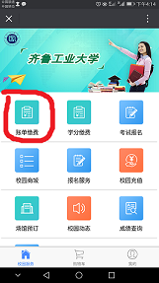
- 据实选择缴费项目。
- 选择微信支付直至出现缴费成功页面。
缴费成功后约5分钟系统生成缴费发票电子版，可在“我的”——“我的票据”中查收下载。
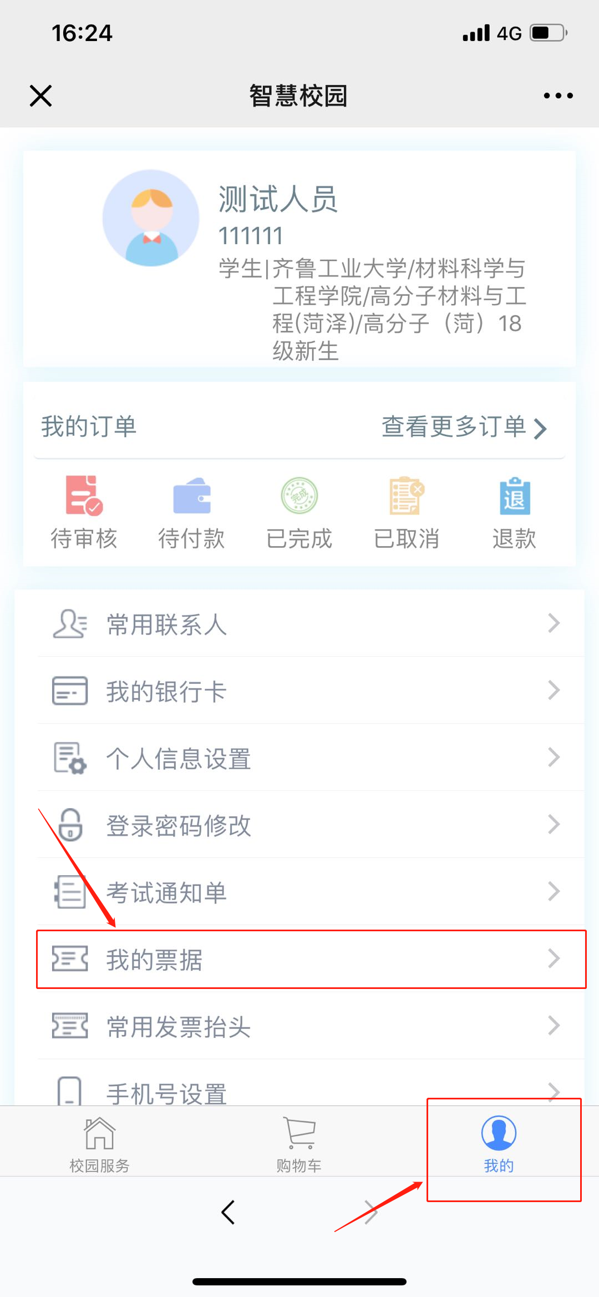
缴费中有问题请拨打客服电话4006511512或加入qq群咨询，QQ群名称“工程硕士交费咨询群”，群号312039786。

